江苏省仪征中学2024—2025学年度第一学期高二政治导学案
第六课 实现人生的价值 6.2.2自觉站在最广大人民的立场
研制人：孙 燕 审核人：马 楠
班级： 姓名： 学号： 授课时间： 2024.10.28

【课标要求】
内容要求 | 教学提示
解析价值观差异与冲突产生的社会根源，能够进行合理的价值判断和行为选择。 | 以“面对价值冲突如何选择”为议题，探究生活中进行价值选择的标准。可针对“价值两难”的情况，辨析价值评价中的“动机论”和“效果论”。可针对公共政策的制定或公共问题的不同解决方案，讨论应坚持什么价值取向。

【导学】
一、素养目标
素养目标 | 重点 | 难点
1.认同人民群众的根本利益是最高的价值标准，自觉站在最广大人民的立场上做出判断和选择。  2.运用价值判断与价值选择的社会历史性特征对历史事件和历史人物作出客观的评价。  3.明确建设法治国家对国家治理体系和治理能力现代化的价值。  4.自觉站在最广大人民的立场上，在党的领导下答好时代问卷。 | 价值判断与价值选择的特征。 | 如何做出正确的价值判断与价值选择。

二、基础知识
1.影响价值判断和价值选择的因素
(1)阶级性：人们的社会地位不同、需要不同，价值判断和价值选择也就不同。在阶级社会中，价值判断和价值选择具有阶级性。
(2)主体差异性：价值判断与价值选择，往往因人而异。不同的人对同一事物可能做出不同的价值判断和价值选择。
2.价值判断和价值选择的最高标准
(1)最高价值标准：必须坚持人民至上，把人民群众的利益作为最高的价值标准。
(2)做事情对错的根本衡量尺度：人民拥护不拥护、人民赞成不赞成、人民高兴不高兴。
(3)如何作出正确的价值判断和价值选择（要求之一）：我们要自觉站在最广大人民的立场上，牢固树立为人民服务的思想,把献身人民的事业、维护最广大人民的利益作为自己最高的价值追求。
3.正确处理个人利益与人民群众的利益关系
(1)处理各种利益关系最重要的是必须首先考虑满足最大多数人的利益要求。最大多数人的利益是最紧要和最具有决定性的因素。
(2)要把个人、集体、社会利益三者的统一作为选择标准。
①当个人的利益同人民群众的利益发生冲突时，要自觉站在人民群众的立场上进行选择。
②当个人的利益与他人利益发生冲突时，要善于从不同角度思考，理解和尊重他人的正当选择。

【导思】
情境一：唐代诗人李约在《祈雨诗》中写道:“桑条无叶土生烟，箫管迎龙水庙前。朱门几处看歌舞，犹恐春阴咽管弦。”
马克思：“忧心忡忡的、贫穷的人对最美丽的景色都没有什么感觉;经营矿物的商人只看到矿物的商业价值，而看不到矿物的美和特征，他没有矿物学的感觉。”
探究1：结合这首诗和马克思的话，说说其中蕴含的哲学道理。
【答】

情境二：经济发展是人民第二个百年目标的必由之路，绿色发展是人民追求美好生活的重要诉求。随着我国经济的发展和规模的不断扩大，人民群众改善环境的迫切性与环境治理长期性的矛盾更加尖锐。但是，生态治理投入多、产出小，投入与产出不成比例，生态治理短时间看不到显性经济效益。对于生态治理有不同的声音。
有人认为：经济发展一定会产生环境污染，这是经济发展必然要付出的沉重代价。生态治理是一个不堪重负的包袱，越是注重生态治理，越是要拖累经济发展。
有人认为：生态治理是一个系统性的工程，必须在全社会培育绿色文化，进一步普及绿色政绩观、绿色生产观、绿色消费观，引导人民群众崇尚节约、低碳生活，在全社会形成尊重自然环境、建设生态文明的浓厚文化氛围。
探究2：不同的人对于生态治理的态度不同，反映了价值判断和价值选择的何种特点？
【答】

探究3：你同意哪一种观点？你的价值判断与价值选择的标准是什么？
【答】

二、知识体系

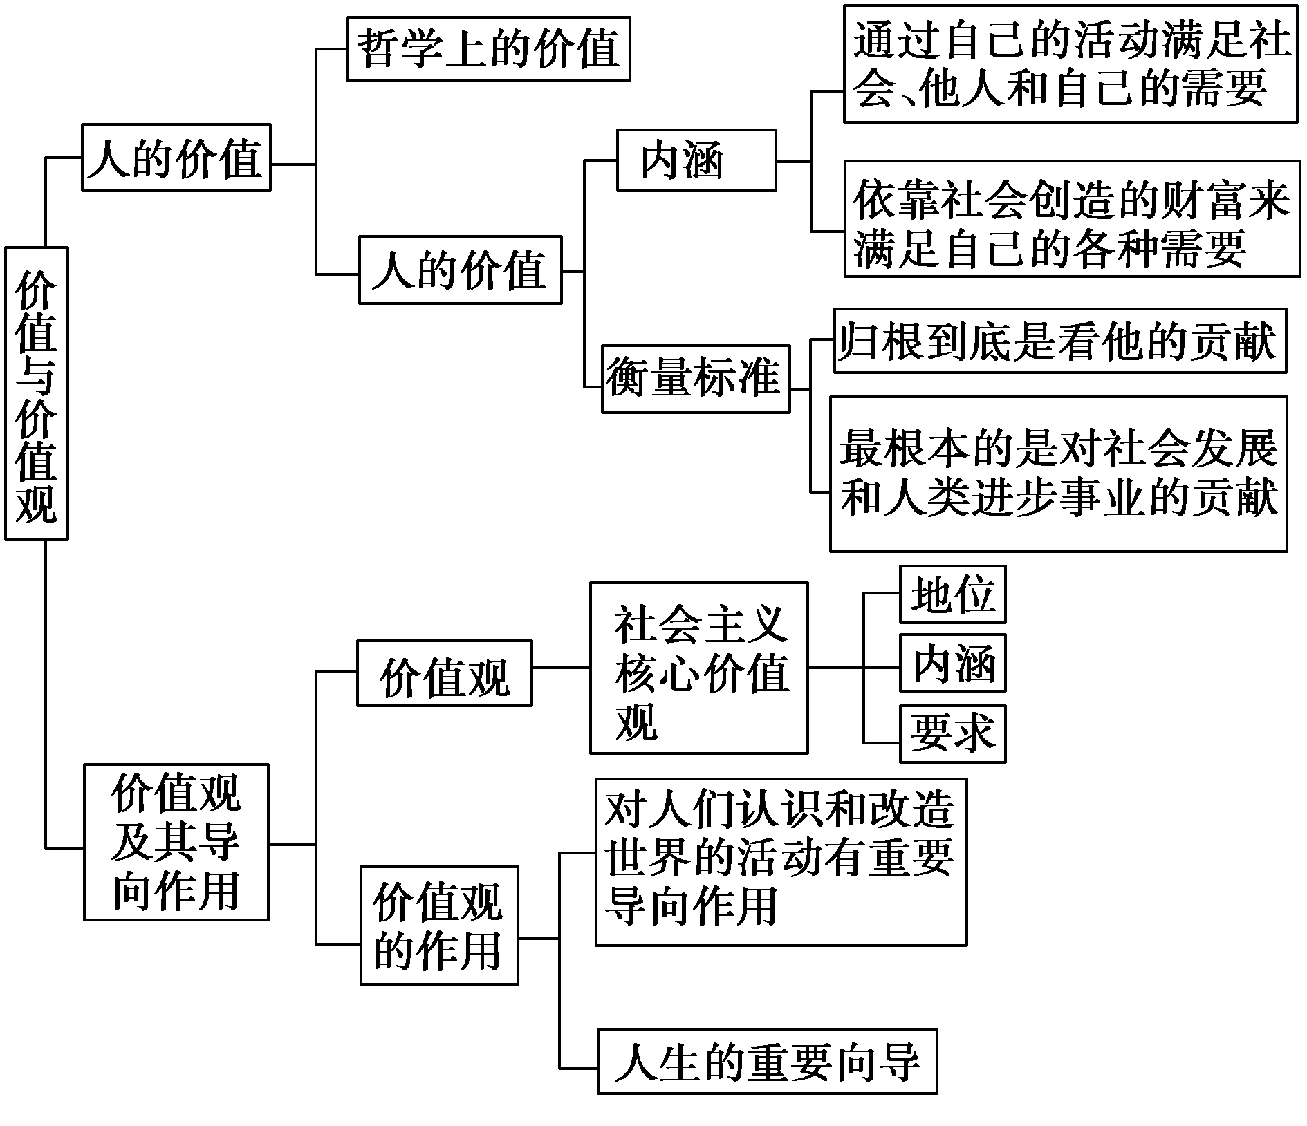

【导练】
判断题
1.正确的价值判断与价值选择因人而异。

2.价值观是衡量价值判断正确与否的尺度。

3.承认个人利益就等同于认可个人主义。

4.价值判断和价值选择往往因人而异，那么，人们的价值判断和价值选择就无所谓对错。

5.作出正确的价值判断和价值选择，只要遵循社会发展规律就可以了。

6.正确的价值判断和价值选择往往因人而异，所以没有客观的评价标准。

7.人民群众的意愿是衡量社会发展道路正确与否的根本标准。

8.不同时期的人在面对同一事物时表现出不同的价值选择。

【导悟】写下这节课的所得和依旧存在的疑惑

江苏省仪征中学2024-2025学年度第一学期高二政治学科作业
- 实现人生的价值
6.2.2自觉站在最广大人民的立场
研制人：孙燕 审核人：马 楠
班级： 姓名： 学号： 练习日期： 2024.10.28 建议用时：20分钟
题号 | 1 | 2 | 3 | 4 | 5 | 6 | 7
答案
题号 | 8 | 9 | 10
答案
1．栾钰堃等25人荣登“河北好人榜”。这些身边好人坚守初心本色，用小爱凝聚人间大爱，是社会文明风尚的领跑者，为广大人民群众树立了文明典范、精神榜样和行动指引。河北好人
①是历史的创造者以及社会存在和发展的基础
②表明人生的真正价值在于社会对自己价值的承认
③站在最广大人民立场上，作出了正确的价值判断和选择
④践行了社会主义核心价值观，创造和实现了人生价值
A．①② B．①③ C．②④ D．③④
2．乌蒙山腹地，6081次列车坐满了背着农产品的村民；大漠戈壁中，“和田玉龙号”列车的64个停靠站点中，有不少小车站只有一两名乘客……有媒体撰文指出，朝发夕至，风驰电掣的“高铁速度”，目的是创造便利舒适的生活条件；翻山越岭，温情守望的“慢火车”，为的也是“把日子过得更好”。在这“快慢之间”
①反映了价值判断和价值选择的社会历史性特征 ②蕴藏的是始终坚持以人民为中心的价值导向
③尊重和理解了不同群体的价值判断和价值选择 ④彰显了把人民群众的利益作为最高的价值标准
A．①③ B．①④ C．②③ D．②④
3．在与别人的交往中，我们往往是根据已有的对别人的了解而对其他方面进行推测，从对方具有的某个特性而泛化到其他有关的一系列特性上，从局部信息形成一个完整的印象，一好俱好一坏俱坏。由此可见
①停留在事物外部现象的认识是不可靠的 ②一好俱好一坏俱坏否认了辩证法的前提
③深化对事物的认识要用全面的观点看问题 ④进行价值判断应克服主体差异性的影响
A．①③ B．①④ C．②③ D．②④
4．二甲双胍是一种常用的降血糖药物，最初是从植物山羊豆中提取出来的。山羊豆在19世纪初作为牧草使用，羊吃了会增加奶量，但会发生严重低血糖。科学家研究发现山羊豆中的胍类化合物具有降血糖作用，据此合成出二甲双胍化合物，作为降血糖药物。这体现了
①事物价值取决于主体的需要 ②事物的价值不是一成不变的
③不同事物的价值是不相同的 ④人类要善于发现事物的价值
A．①② B．①③ C．②④ D．③④
5．在现实生活中，人们对同一事件和行为往往有不同的看法。放弃美籍背景、选择为国争光的花滑运动员朱易，在北京冬奥会上的花滑短节目和自由滑比赛时发挥失常，成为全网话题人物。很多人在网上质疑朱易的能力，不仅在社交平台上抨击朱易，甚至批评她没有作为一个合格运动员的心态。也有人认为，朱易发挥失利不该被网暴，应当以平和的心态看待朱易的失误，只要展示中国年轻人的风采，对胜败我们都应表现出风度。导致上述不同认识和评价的原因可归纳为
①人们的社会地位、需要不同 ②不同的人认识事物的角度不同
③价值判断和价值选择具有主体差异性 ④价值判断和价值选择具有社会历史性
A．①② B．①④ C．②③ D．③④
6．尽管国内渔民、渔业团体反对，日本政府第三轮核污染水排海于2023年11月2日强行启动，至今仍在反复强调核污染水“所含放射物质氚的浓度符合预期”，美国对此表示理解支持，太平洋岛国居民表达“强烈担忧”，欧洲人因相距遥远反应平淡，而中国政府则表示强烈反对并全面禁止日本水产品的进口。之所以出现不同态度，是因为
①立场和需要不同，价值判断也就不同 ②正确的价值判断源于主体的知识认知
③不同国家的价值判断具有社会历史性 ④价值判断和价值选择具有主体差异性
A．①③ B．①④ C．②③ D．②④
7．自日本福岛核电站排污以来，中国、俄罗斯等多方持续呼吁日本重新审视排污计划。尽管问题和质疑声不断，但日本政府仍未打算悬崖勒马，反而大肆宣扬核污水无害论，企图继续营造“排污正义”。这启示我们
①联系具有普遍性、客观性与多样性 ②承认事物的客观性，才能全面看问题
③价值判断和价值选择的标准因人而异 ④人可以根据自己的需要建立新的联系
A．①② B．①④ C．②③ D．②④
8．解决好十几亿人口的吃饭问题，始终是我们党治国理政的头等大事。党的十八大以来，以习近平同志为核心的党中央高度重视国家粮食安全，确立了“以我为主、立足国内、确保产能、适度进口、科技支撑”的国家粮食安全战略，制定并实施了粮食安全保障法。这样做是基于
①生产力的变化发展会引起生产关系的变革 ②维护人民群众的根本利益是最高的价值标准
③物质资料生产是人类社会存在与发展的基础 ④人们的生产方式决定着社会的性质与面貌
A．①② B．①④ C．②③ D．③④
9．在2024年8月31日举办的开学典礼上，神舟十六号乘组航天员、北京航空航天大学博士生导师桂海潮作为教师代表发言，讲述了自己的成长经历与感悟。12年走出小镇，9年读完博士学位，37岁成功上天。桂海潮用读书走出大山，又用持续的刻苦努力成为母校一名“85后”的年轻副教授，再用丰富的专业知识和科研积累成为我国首位进入太空的载荷专家。桂海潮的事迹告诉我们
①要以积极的态度去创造主观条件，获得社会对自我的肯定自我价值
②有意义的人生总是与正确的价值判断和价值选择紧密联系
③实现人生价值应当从自身内省中提升道德修为，锤炼意志
④积累正确的主观因素是当代青年实现人生价值的重要条件
A．①② B．①③ C．②④ D．③④
10．随着人们对新冠病毒的认识更趋科学理性，国务院联防联控机制先后发布了“新二十条”“新十条”，自发生的新冠疫情进入了防控新阶段。我国在疫情防控中涌现了众多的逆行英雄，他们不畏艰险，冲锋在前，为维护人民群众生命安全做出了应有贡献。逆行英雄事迹给我们的人生启示是
①把维护广大人民群众利益作为价值追求
②人生的真正价值在于对社会的独特贡献
③在奉献社会的实践中不断实现人生价值
④把实现自我价值作为自己人生奋斗目标
A．①② B．①③ C．②③ D．③④
11.阅读材料，完成下列要求。
2024年6月，经过53天环环相扣、步步为“赢”的探月旅程，嫦娥六号带着月壤荣耀归来，填补了人类获取月球背面样本的空白。习近平总书记指出，外层空间是人类共同的财富，探索、开发、和平利用外层空间是人类共同的追求。中国探月工程坚持和平利用、合作共赢的基本原则，主动开放部分资源，帮助搭载了多个国家的科学仪器设备，并将获得的原始探测数据向全世界开放。开放合作的中国航天，正积极利用双边、多边的合作机制，大力开展空间科学、空间技术、空间应用等领域的国际合作，不断扩大探月朋友圈。开放务实的合作态度和共赢模式，是我国在航天领域构建人类命运共同体的又一次重要实践。中国对外层空间“合作探索、共同开发、和平利用”的主张，为人类拓展生存空间、构筑太空梦想贡献了中国智慧、中国精神、中国力量。
结合材料，运用价值判断和价值选择的知识，说说中国探月朋友圈不断扩大的原因。（8分）
（★选做题）12.阅读材料，回答问题。
◆乘风破浪，把稳理想之舵
党是中国号巨轮举旗定向的掌舵人，从启航之初，便坚定了“为中国人民谋幸福，为中华民族谋复兴”的航向。无论是“脱贫路上一个都不能少，一个都不掉队”的庄严承诺，还是“人民对美好生活的向往就是我们的奋斗目标”的深情话语，或是“我们要坚持把人民群众的小事当作自己的大事”的深沉嘱托，都是党对理想信念的生动注脚。从一穷二白，到世界第二大经济体；从忍饥挨饿、缺吃少穿，到中华民族千百年来的绝对贫困问题历史性地画上了句号，全面建成小康社会取得伟大历史性成就……中国共产党团结带领人民栉风沐雨，在攻坚克难中创造出了震撼世界的中国奇迹。
结合材料，从价值判断与价值选择角度，谈谈你对“乘风破浪，把稳理想之舵”的理解。（12分）

江苏省仪征中学2024-2025学年度第一学期高二政治学科补充练习
第六课 实现人生的价值
6.2.2自觉站在最广大人民的立场
研制人：孙燕 审核人：马 楠
班级： 姓名： 学号： 练习日期： 2024.10.28 建议用时：15分钟
题号 | 1 | 2 | 3 | 4 | 5 | 6 | 7
答案
1．乘着粤港澳大湾区发展战略的东风，香港青年林沛东克服语言困难和文化背景的差异，扎根深圳，敢于拼搏，在智慧消防市场上不断创新，获评大湾区杰出青年企业家“最佳创业奖”。林沛东的事迹告诉我们
①文化背景不同作出的价值选择必然不同
②要在实现自我价值的基础上实现社会价值
③社会提供的客观条件是实现人生价值的前提
④在敬业与拼搏中彰显新时代伟大的奋斗精神
A．①② B．①③ C．②④ D．③④
2．广东汕尾海警局执法员汪晓龙在执行海上缉私任务时，不惧危险，与犯罪嫌疑人顽强搏斗，不幸壮烈牺牲，年仅27岁。中国海警局评定汪晓龙为烈士，并追授一等功，共青团中央、全国青联追授汪晓龙同志“中国青年五四奖章”，2024年1月，入选2023安徽10大新闻人物。汪晓龙烈士的先进事迹启示我们
①价值判断与价值选择的标准，往往因人而异
②人的价值主要在于个人对社会的责任与贡献
③要把献身国家和人民的事业作为最高价值追求
④价值观是人生的向导，决定人生道路的选择
A．①③ B．①④ C．②③ D．②④
3．复旦大学博士生医疗服务团是一支由复旦大学上海医学院高年级博士生组成的医疗卫生志愿服务团队。1994年成立以来，他们行程20多万公里，服务覆盖面中西部16个省区市26个县，开展大型义诊服务群众5万人次，被誉为“行走在大山深处的白衣天使”。这启示我们
①要把维护人民利益作为自己最高的价值追求
②人的自我价值是实现社会价值的前提和基础
③人不仅是价值的创造者，也是价值的享受者
④社会提供的客观条件是实现人生价值的前提
A．①② B．①③ C．②④ D．③④
4．农村，这个曾被一些人视为“穷困”“闭塞”“落后”的地方，如今正吸引着越来越多的人去创业。据统计，2012年至2023年底，全国返乡入乡创业人员累计达1220万人。从过去“争相跳农门”变成“我要回农村”,说明
①价值判断和价值选择具有社会历史性
②正确的价值观和价值判断源于主体的知识和能力
③价值观和价值判断影响人们的行为选择
④价值观和价值判断正确与否取决于能否发挥导向作用
A．①② B．①③ C．②④ D．③④
5．筑梦河海，礼赞最美。青春在熊熊烈火中不朽，英魂在舍生忘死里永生，烈焰铸忠魂，他是万惠文。用慈母手中的针线，缝合被命运遮挡的阳光，她是东营市特殊教育学校康复中心教师左凤美。心系万家灯火，情牵急难愁盼的梅玉莲……每一位“最美东营人”的名字都值得我们铭记。这些最美人物
①是亿万人民群众中的一员，是历史的创造者和社会历史的主体
②把献身人民的事业，维护人民的利益作为自己最高的价值追求
③谱写了新时代的最好故事，其奋斗精神是社会存在和发展的基础
④在工作中践行社会主义核心价值观，创造和实现了自己的人生价值
A．①② B．①③ C．②④ D．③④
6．习近平总书记在十四届全国人大一次会议上发表重要讲话，深刻指出“全面建成社会主义现代化强国，人民是决定性力量”，强调在强国建设、民族复兴的新征程“我们要始终坚持人民至上”。坚持人民至上是基于
①价值判断和价值选择具有社会历史性的特征
②人民群众的利益是中国共产党最高的价值标准
③人民是历史的创造者，是决定党和国家前途命运的根本力量
④群众观点和群众路线是中国共产党的根本立场和根本观点
A．①② B．②③ C．①④ D．③④
7．我们要敬畏这把“尺子”，必须坚持党的群众路线，拜人民为师，向人民学习；要寻得这把“尺子”，必须坚持实事求是，听真话、察真情，真正把情况摸实摸透。要敬畏、寻得这把“尺子”的原因是
①坚持群众路线就是全心全意为人民服务
②党的根基在人民，血脉在人民，力量在人民
③人民群众是社会历史的主体和创造者
④人民群众是影响社会价值取向的决定性因素
A．①④ B．①③ C．②③ D．②④
8.阅读材料，完成下列要求。
党的十八大以来，习近平总书记多次就农村公路发展作出重要指示，要求建好、管好、护好、运营好农村公路。2024年5月，习近平总书记对进一步做好“四好农村路”建设作出重要指示，强调“新时代新征程，要持续发力，久久为功，进一步完善政策法规，提高治理能力，实施好新一轮农村公路提升行动，持续推动‘四好农村路’高质量发展”。
农村公路分布广、线路长、管理难度大，多元发力、长效管护是关键。十多年来，我国不断完善养护机制，农村公路基本实现“有路必养、养必到位”，累计实施农村公路危桥改造6.3万余座、安全生命防护工程超130万公里。截至2023年底，全国各级路长共计67.6万人，有农村公路管理任务的县级行政单位已实现农村公路“路长制”全覆盖。
通达四方的发展路、连接城乡的致富路、跨越山河的安全路……越铺越密、越建越好的“四好农村路”真正成为了老百姓的放心路、希望路，绘就了和美乡村新画卷，成为我国全面推进乡村振兴的康庄大道。
结合材料，运用“价值判断与价值选择”的知识，分析说明做好“四好农村路”建设的合理性。（8分）

